Субкультура (лат. sub — под и cultura — культура; подкультура) понятие (термин) всоциологии, антропологии и культурологии — обозначающее часть культуры общества,отличающейся своим поведением от преобладающего большинства, а также социальные группы носителей этой культуры. Субкультура может отличаться от доминирующей культуры собственной системой ценностей, языком, манерой поведения, одеждой и другими аспектами. Различают субкультуры, формирующиеся на национальной, демографической, профессиональной, географической и других основах. В частности, субкультуры образуются этническими общностями, отличающимися своим диалектом от языковой нормы[3]. Другим известным примером являются молодёжные субкультуры.

Создаваемые группами молодежи, субкультуры при этом отражают попытки разрешения противоречий, связанных с более широким социальным контекстом. Субкультуры не являются неким инородным образованием, наоборот, они глубоко ускорены, в общем, социально-культурном контексте.

Какие они бывают?
Готы, эмо-киды, панки, реперы, металлисты, а также скинхеды, моды, хиппи, анархисты, байкеры, рокеры, сатанисты, толкиенисты, растаманы, гопники.
Мы рассмотрим и расскажем о пяти основных.
Готы

В целом готы характеризуют свое мировоззрение как романтично-депрессивный взгляд на жизнь. Часто декларируют танатофилию - любовь к кладбищам, надгробиям и похоронным ритуалам. Любят посещать кладбища и руины. Характерными чертами готов является стремление к артистичности и самовыражению, проявляющееся в работе над собственным внешним видом, в занятиях искусством. Слушают готик-рок, дэт-рок и дарквэйв.

Эмо-киды

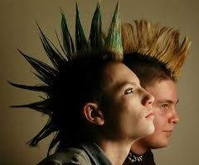
Выражение эмоций - главное правило для эмо. Они стараются противостоять несправедливости, имеютчувственное мироощущение, повышенную ранимость, романтичность и депрессивность. Эмо часто сравнивают с готами, что обычно вызывает протест у обеих субкультур. Ключевое различие между ними: эмо крайне чувствительные и эмоциональные натуры, а готы романтично-чувствительные, депрессивные. Готы активно используют "кладбищенскую" эстетику, что для эмо не характерно. Слушают музыку направления emocore, emo indie rock, pop emo.

Панки

Критически относятся к обществу и политике, отрицают культуру старших поколений и цивилизаций. Они настроены против власти и порядка, а потому никогда сами не пропагандировали какие-либо идеи, кроме анархии. Любят энергичную и нарочито примитивную рок-музыку (панк-рок).
Еще в истоках возникновения этой субкультуры у панков был культ нечистоплотности во всем. Грубый жаргон, близкий к жаргону “зоны”. Поведение непристойное. Многие из них употребляли наркотики, спиртные напитки, токсические вещества. Там, где появлялись панки, - драки, грабежи, насилие с целью надругательства над личностью. В наше время к панками становятся дети с бунтарским характером, не желающие слепо подчиняться общественным законам. Нечистоплотность, жаргон, употребление токсических веществ уже не является показательным для этой субкультуры.

Реперы

Слушают хип-хоп, в основе которого - читка рифмованного текста, репа. Реперы не только слушают, но и пишут реп. Любят танцевать би-боинг (брейк-данс), рисовать граффити, увлекаются экстремальными видами спорта, катаются на роликах и сноубордах. Реперы имеют свой жаргон и кинематограф. Играют в стритбол (уличный баскетбол). В основной массе они не агрессивны.

Металлисты

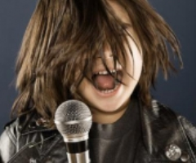
Это поклонники металлической музыки, или, как её принято называть, Metal. Металлисты агрессивны только внешне, в жизни они люди довольно мирные, сами на рожон не лезут.

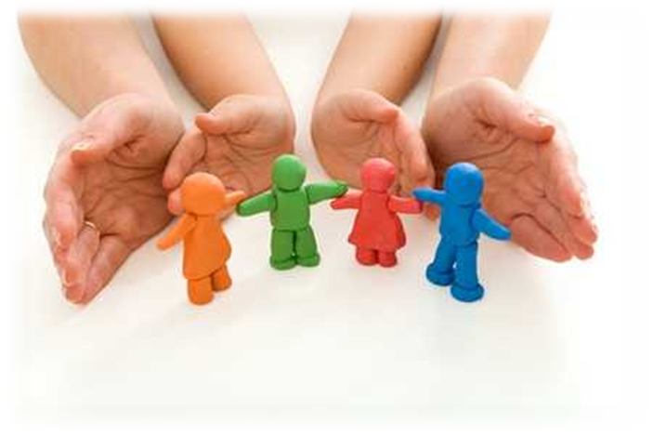
И главное помните, что для Вашего ребенка самое главное – это Ваша любовь и Ваше уважение! К какой бы субкультуре он ни относился!

Муниципальное автономное общеобразовательное учреждение Центр образования №47

Молодежная субкультура. Что это такое?
